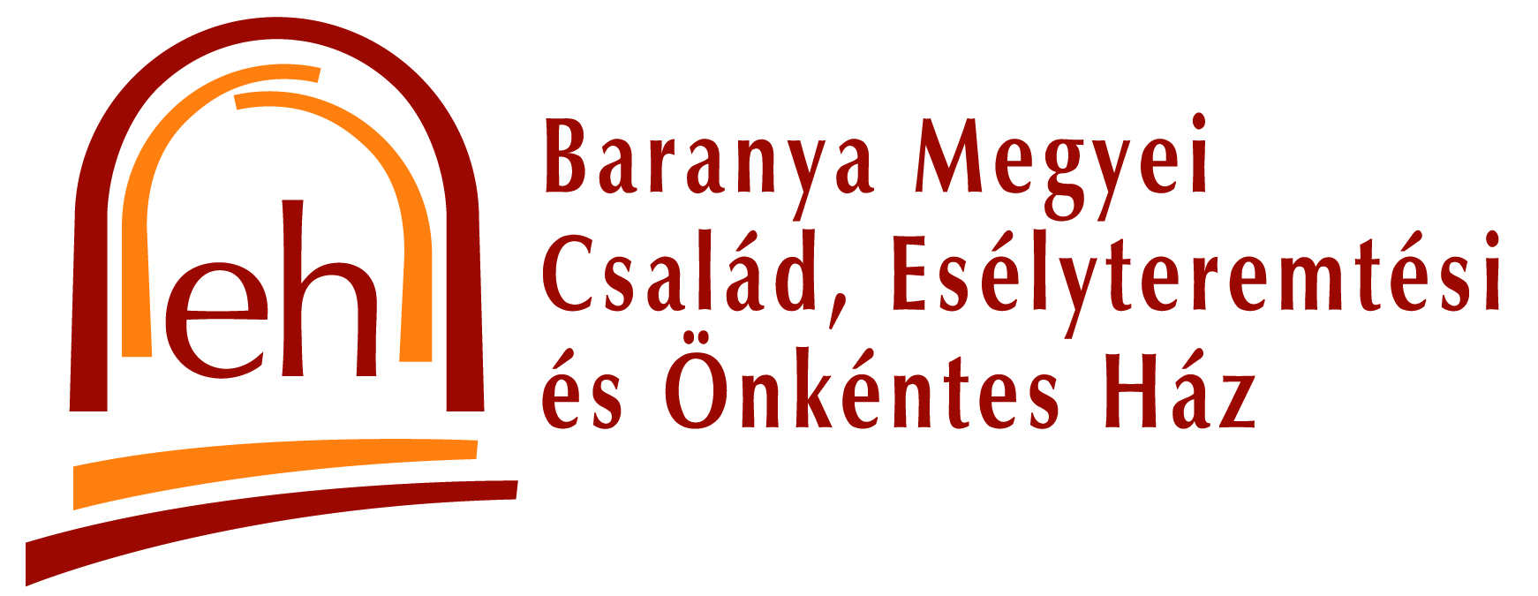

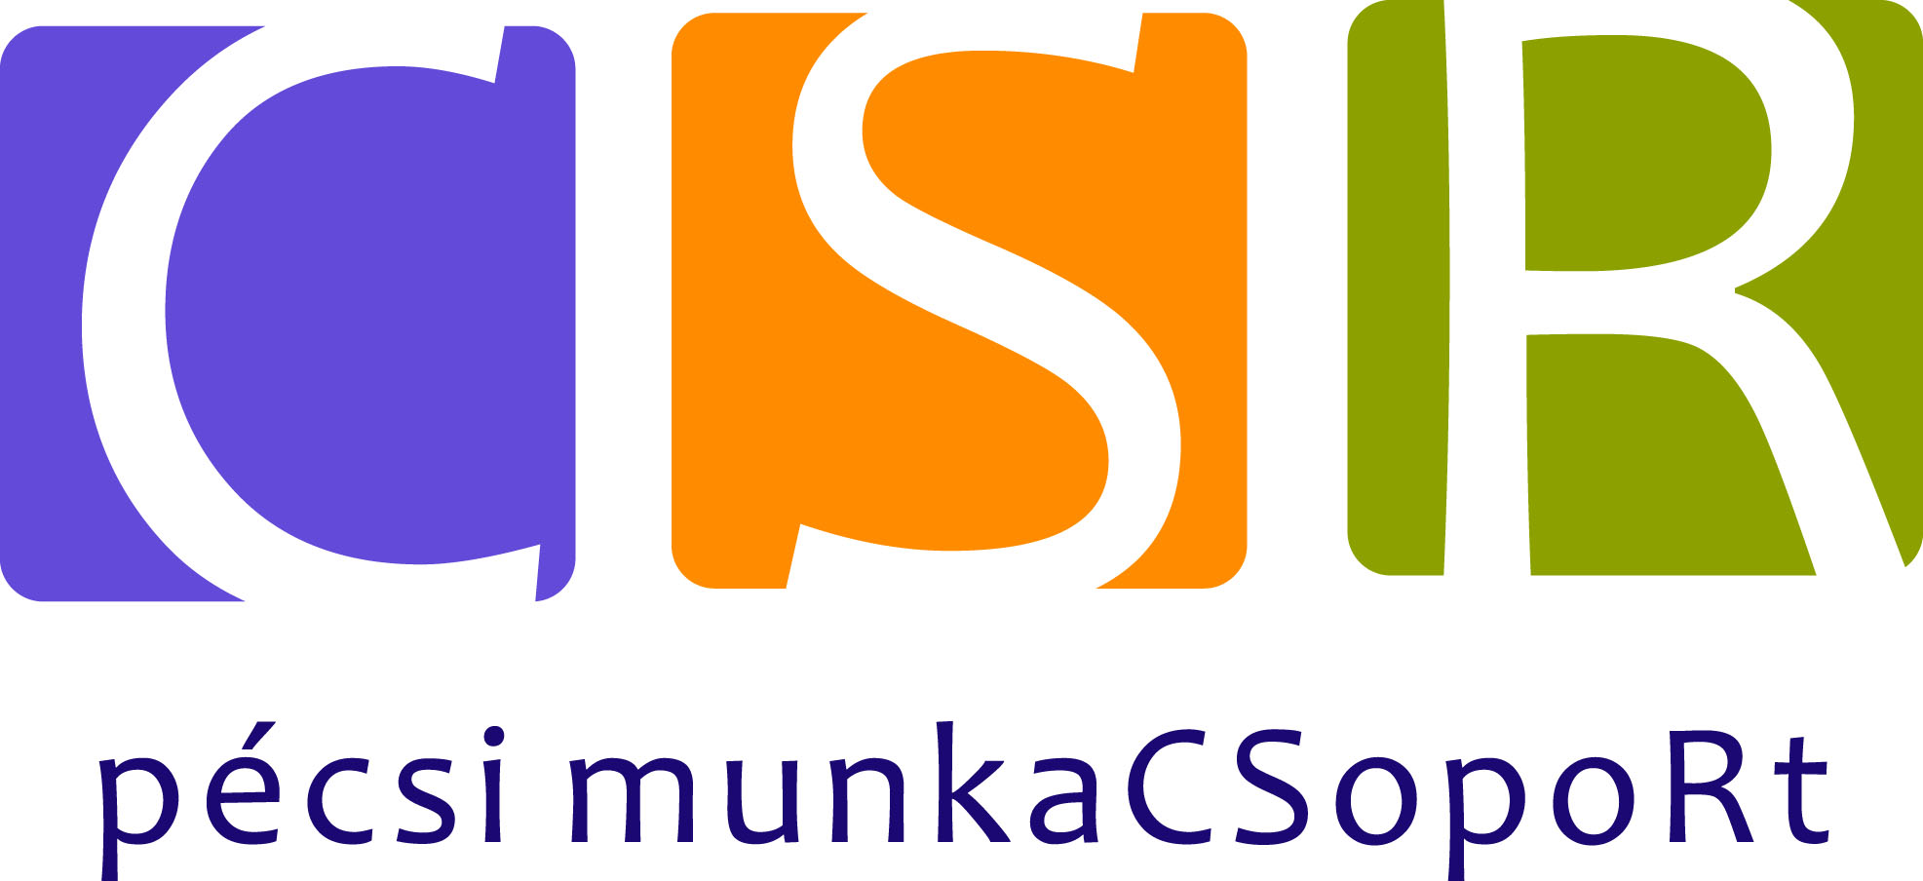


Meghívó

Szeretettel meghívunk a Pécsi munkaCsopoRt által szervezett

I.CSR Baranya Konferencia (2013. szeptember 20.)
kapcsán megrendezésre kerülő
„Piactér”
eseményt megelőző felkészítő találkozóra,
melynek időpontja
2013. szeptember 9-én, 10:00 – 17:00
Helyszíne: Civil Közösségek Háza
(7621 Pécs, Szent István tér 17.)

Mi is ez a Piactér?

- A Piactér egy olyan esemény ahol - a társadalmi felelősségvállalás megvalósulása érdekében - az üzleti szektor valamint a civilszektor képviselői egymással találkozhatnak. Az eseményen a társadalmi projektek kereslete és kínálata találkozik egymással egy dinamikus rendezvény keretein belül, amely a résztvevők konkrét szükségletein alapszik
Célok?
- Az eseményen kötött kapcsolatok eredményeképpen partnerség alakuljon ki a két szféra szereplői között, melynek révén megállapodásokban rögzített szolgáltatások cserélnek majd gazdát.
- Városunkban és vonzáskörzetében tartós, erős kapcsolat jöjjön létre a helyi közösségek és a vállalatok között a non-profit szférán keresztül.

Miért?

- Ma még Magyarországon sok nehézséget okoz az, hogy a for- és non-profit szektor hatékonyan együttműködjön, bár a vállalatok már egyre nagyobb hányada fordít hangsúlyt a társadalmi felelősségvállalásra.
- A civil szervezetek még sokszor csak az anyagi támogatást tekintik problémáik egyetlen megoldásának, míg a vállalatok kevéssé ismerik a non-profitok tevékenységét, így támogatásukat nem minden esetben tudják eljuttatni az általuk kívánt helyre.









A Piactér tehát lehetőséget biztosít az üzleti és non-profit szféra találkozására, és a két szektor együttműködésének kiépítésére. Ahhoz, hogy a konkrét eseményen jól felkészült cégek és szervezetek vegyenek részt, a non-profit szektor résztvevőivel egy workshop keretében közösen fogalmaznánk meg a Piactérre szánt társadalmi ügyeket, ezt követően együtt határoznánk meg a fontosabb stratégiai céljainkat, és hogy ezek elérésében kik lehetnek együttműködő partnereink az üzleti szférából, milyen erőforrást, tudást tudunk felajánlani a for-profit partnereiknek.

A felkészítő találkozó szakmai lebonyolításában a Crudus Kft. munkatársai, és a pécsi munkaCSopoRt tagjai vesznek részt.

A felkészítő nap programja:
10:00-13:00 CS ismeretek; tárgyalási módszerek és technikák
13:00-13:30 Szendvicsebéd
13:30-17:00 Felkészülés a rendezvényre:
    - megjelenéssel kapcsolatos ötletek és javaslatok összegyűjtése
    - a Piactér módszere

Várjuk azon szervezetek jelentkezését,
- akiknek nehézséget okoz, hogy szervezetük kapcsolatba kerüljön az üzleti szférával,
- akik hosszú távú kapcsolatot kívánnak kialakítani a piaci élet szereplőivel
- amely szervezetnek hatékony irányításához üzleti szemléletmódra lenne szüksége
- akik a céljaik és a társadalmi felelősségvállalás jegyében szívesen együttműködnének a forprofit szektor képviselőivel
- a felkészítő napon való részvételt vállalják (A 20-ai konferencia „Piactér” eseményen való szervezeti részvétel feltétele a felkészítő napon való közreműködés)

Felkészítő napra a jelentkezési határidő: 2013. szeptember 5.

Jelentkezés és információ:
Knyihár Éva
e-mail: knyihar@pecs2010.hu
+36-20/2637-659

